H συμπαραγωγή της Nova «Saison Morte» σε Α’ τηλεοπτική προβολή στα Novacinema!

- Πρεμιέρα την Τρίτη 11/7 (22:00) στο Novacinema1, τον απόλυτο κινηματογραφικό προορισμό
- Δημήτρης Λάλος, Ορέστης Τζιόβας, Τζένη Θεωνά, Τόνια Σωτηροπούλου, Θανάσης Ταταύλαλης, Αλέξανδρος Λογοθέτης, Όλγα Δαμάνη, Μάνος Βακούσης στους πρωταγωνιστικούς ρόλους στην ταινία μυστηρίου σε σενάριο Παναγιώτη Ιωσηφέλη και σκηνοθεσία του Θανάση Τότσικα

Αθήνα, 10 Ιουλίου 2023. Η Nova, μέλος της United Group του κορυφαίου παρόχου τηλεπικοινωνιών και media στη Νοτιοανατολική Ευρώπη, δίνει την ευκαιρία στους σινεφίλ και στους συνδρομητές της να απολαύσουν σε Α’ τηλεοπτική προβολή την πρεμιέρα της συμπαραγωγής της «Saison Morte» την Τρίτη 11 Ιουλίου στις 22:00 στο Novacinema1. Το σενάριο είναι του Παναγιώτη Ιωσηφέλη και η σκηνοθεσία του Θανάση Τότσικα, ενώ στους πρωταγωνιστικούς ρόλους είναι οι Δημήτρης Λάλος, Ορέστης Τζιόβας, Τζένη Θεωνά, Τόνια Σωτηροπούλου, Θανάσης Ταταύλαλης, Αλέξανδρος Λογοθέτης, Όλγα Δαμάνη, Μάνος Βακούσης.
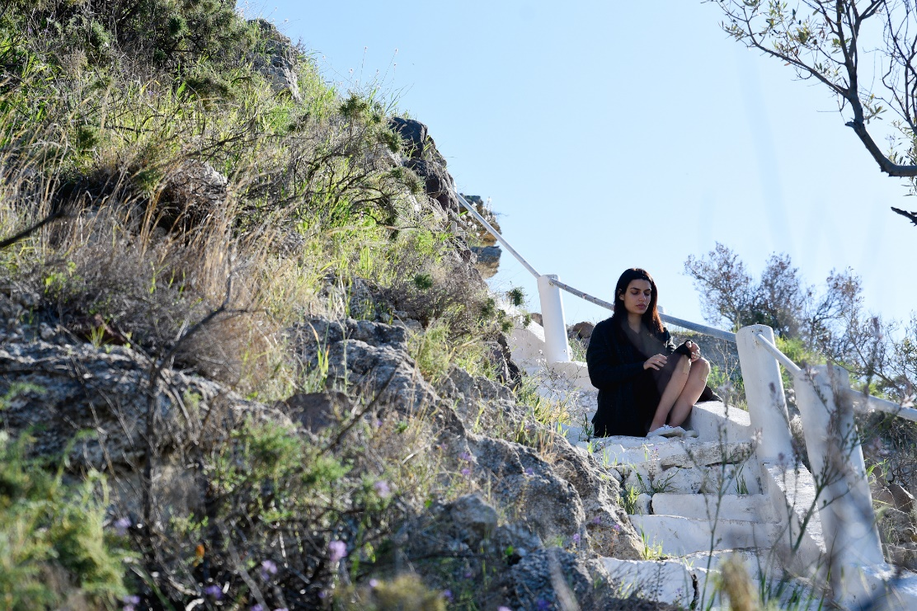

H ταινία μυστηρίου (2021, διάρκεια 97’) που έκανε πρεμιέρα τον Μάιο στις κινηματογραφικές αίθουσες, εξελίσσεται τον χειμώνα στη Μήλο όπου ένας άνδρας καλεί την αστυνομία από κάποιο ξενοδοχείο, που βρίσκεται σε μια ερημική τοποθεσία του νησιού. Όταν φτάνει η αστυνομία, βρίσκει τον άνδρα τραυματισμένο, την ιδιοκτήτρια του ξενοδοχείου δολοφονημένη καθώς επίσης και βίαια δολοφονημένο το συνάδελφο του. Κανείς δεν υπάρχει που να μπορεί να πει τι έγινε στο ξενοδοχείο, πέρα από τον ίδιο. Έτσι, ξεκινάει να αφηγείται στην αστυνομία μια ιστορία στην οποία κανένας δεν είναι αυτό που φαίνεται κι όλα και όλοι αλλάζουν ρόλους και θέσεις μέχρι την τελική ανατροπή.

Με την ταινία «Saison Morte», η Nova, συνεχίζει να στηρίζει έμπρακτα για περισσότερα από 20 χρόνια την ελληνική κινηματογραφική βιομηχανία με περισσότερες από 140 συμπαραγωγές κινηματογραφικών ταινιών και έχοντας επενδύσει δεκάδες εκατομμύρια ευρώ σε εγχώριες παραγωγές!
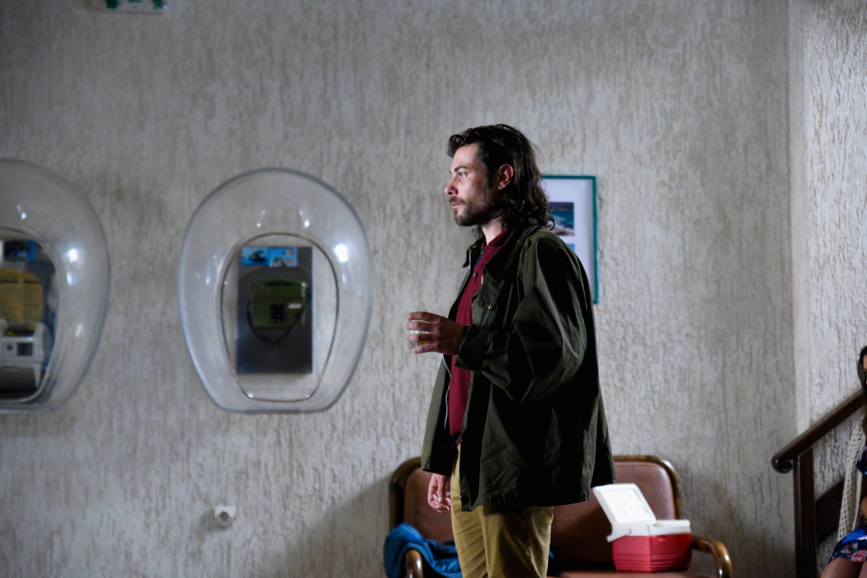
Η ταινία είναι διαθέσιμη και On Demand στην πλατφόρμα της ΕΟΝ, μαζί με περισσότερες από 4.000 ταινίες & επεισόδια σειρών. Ακόμη, το πρόγραμμα των καναλιών Novacinema διατίθεται με δυνατότητα Catch up 7 ημερών.

- ΤΕΛΟΣ -

